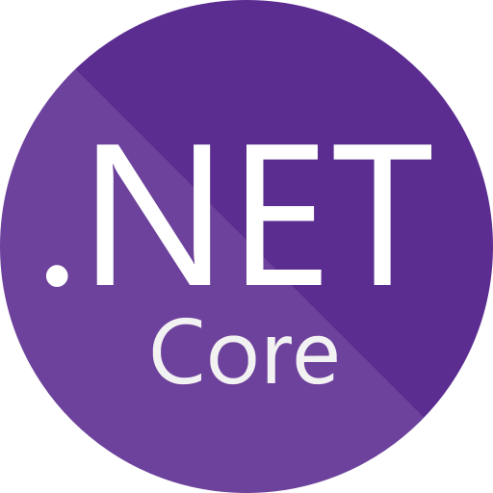

Mariusz Wieczorek

mariusz.wieczorek@kabat.pl

Streszczenie

Tworzymy aplikacje webowej z wykorzystaniem szablonu .Net Core MVC  
Omówienie powstałej struktury plików  
Co to jest Areas  
Klasa Startup.cs i metody Configure i ConfigureServices,  
Klasa Program.cs – punkt startowy aplikacji

asp.net Core

Areas

**Areas** – obszary, strefy. Jeśli nasza aplikacja się bardzo rozrasta, to możemy ją podzielić na moduły.  
Nasz projekt zawiera już zarządzanie użytkownikami, ale nigdzie nie widać kodu za to odpowiedzialnego. Został on właśnie wydzielony do osobnej strefy **Identity**

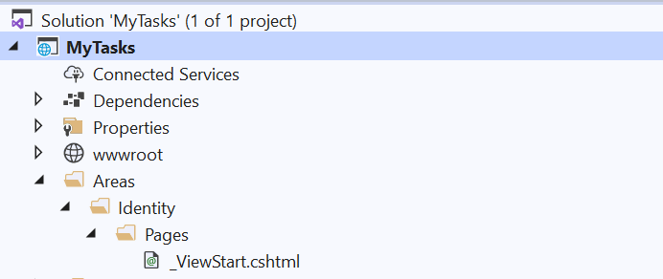

Możemy tę strefę przywrócić do naszego projektu – klikamy prawym przyciskiem na projekt, następnie wybieramy **Add** i **New Scaffolded Item**

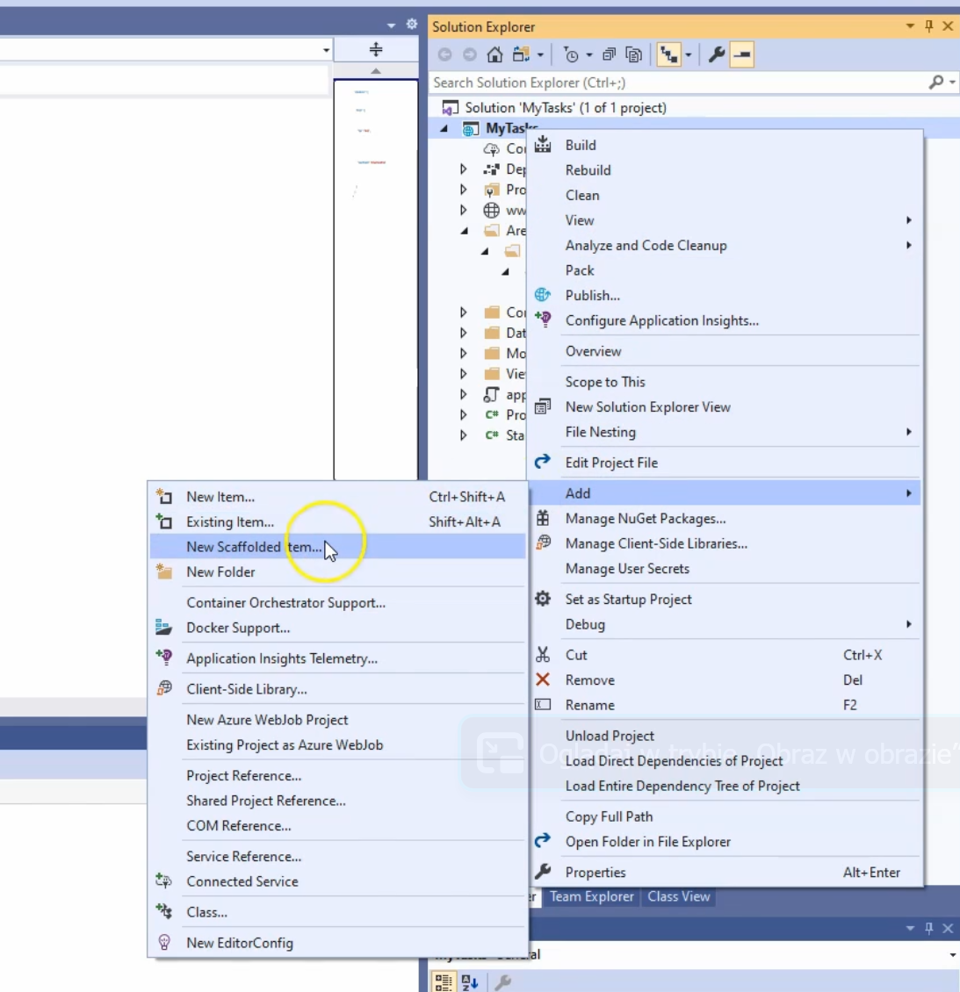

Wybieramy Identity, następnie Add

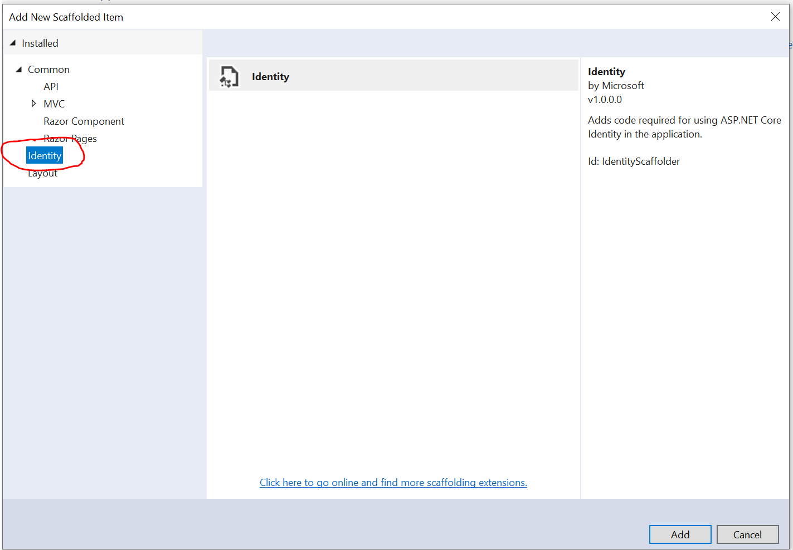

Możemy wybrać wszystkie pliki, które chcemy dodać do naszego projektu, na górze osobny layout,  
dla tego obszaru , następnie wybieramy datacontext

